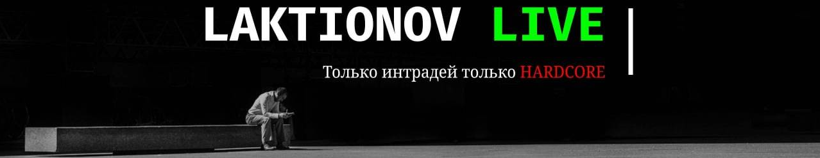

**Краткосрок**

Сюда входит торговля акциями РФ, Америки, Крипта.

**1. Измеряем АТR**

Урок №3. ATR. Дневной ход. -> https://youtu.be/6vBi17QYsyE

**2. Расчет стопа**

Стоп 20% от АТR

**3. Расчет ТВХ**

20% от стопа - диапазон точки входа

**4. Расчет тейков**

1-й тейк 2 к 1 от стопа.

2-й тейк 3 к 1 от стопа.

3-й тейк 5 к 1 от стопа.

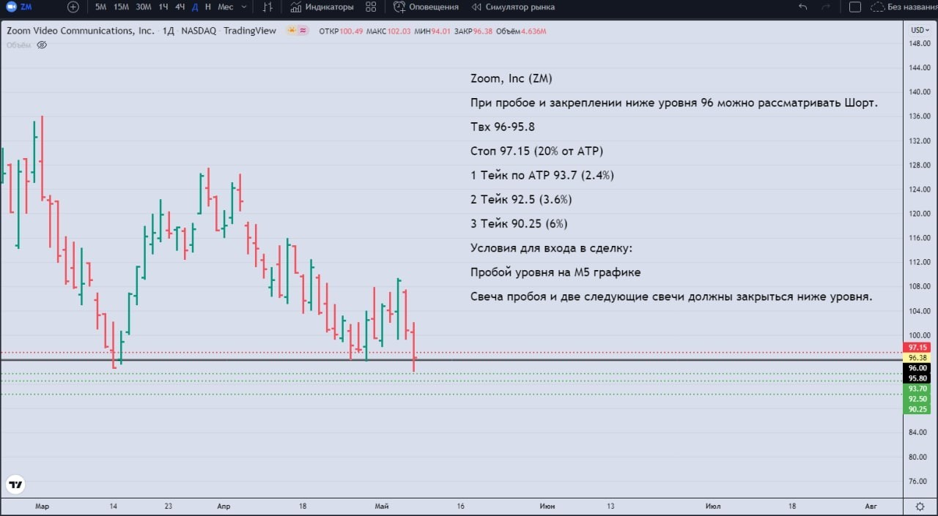**ПРИМЕР** подачи рекомендации. И расчеты, которые Вам нужно будет произвести. На примере отработанной рекомендации - ZOOM 96 шорт.

**Ваши действия ДО начала торговой сессии**

1. Измеряем средний АТR. АТR = 8%

2. Рассчитываем стоп (20% от АТR) отмечаем.

3. Рассчитываем и отмечаем тейки.

1 к 2, 1 к 3, 1 к 5.

4. На открытии ОС сверяем предполагаемый ход цены инструмента с общим рыночным фоном (Урок №5. Корреляция -> https://youtu.be/jvRAepLYhCo)

5. По совокупности факторов входим в сделку выставляя стоп.

6. Тянем по мере роста, выходим по тейку согласно вашей цели на сделку.

На скринах пример подачи рекомендации на дневном графике и ее отработка на 5мт.

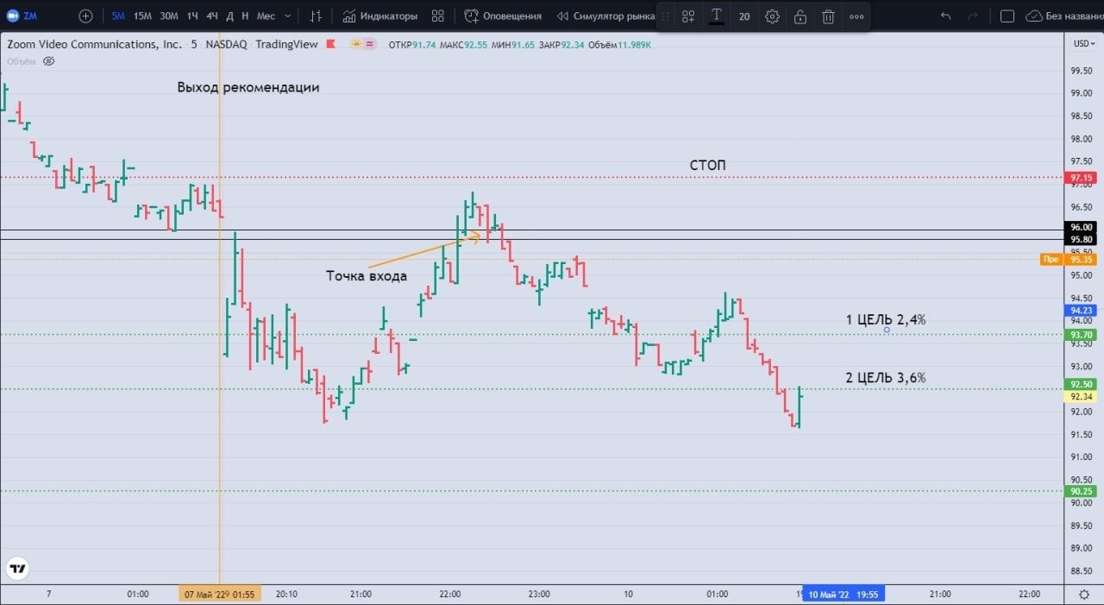

**Расчет стопов по АТР для удобства**

АТР 1% СТОП 0.2%

2%-0.4%

3%-0.6%

4%-0.8%

5%-1%

6%-1.2%

7%-1.4%

8%-1.6%

9%-1.8%

10%-2%

**Расчет риска от стопа на сумму сделки для удобства**

Риск на сделку 2000р.

Стоп 0.2% сумма входа 1.000.000. Риск 2000.

0.4% - 500.000. – 2000.

0.6% - 320.000 -1920.

0.8%- 250.000 – 2000.

1%- 200.000- 2000.